プレスリリース
OPEN MIND、hyperMILL 2026をリリース
最適なパフォーマンスとプロセスの信頼性を実現
ヴェスリング、2026年5月19日 – OPEN MIND Technologies AGは、CAD/CAMソフトウェア「hyperMILL」のバージョン2026において、NCプログラムの作成速度とプロセス信頼性の両方を向上させました。本ソフトウェアおよび「hyperMILL VIRTUAL Machining」では、NCツールとしてアングルヘッドを登録できるようになり、CAMプログラミングとNCシミュレーションを確実に行えます。
hyperMILL 2026では、アングルヘッドをCAMプログラミングにシームレスに統合することが可能になります。アングルヘッドはNCツールとして定義され、hyperMILL TOOL Builderを介して定義されます。VIRTUAL Machineは、NCコードの生成と最適化、シミュレーション、および干渉チェックの全工程において、一貫してアングルヘッドを考慮します。アングルヘッド装着時のアプローチやリトラクトといった重要な動作でさえ、完全かつ確実にシミュレーションを行うことが可能です。 hyperMILL VIRTUAL Machining Optimizerは、アングルヘッド加工用のツールパスを自動的に最適化します。曲線を描くようなアプローチにより、工具の届きづらいエリアでも干渉の心配をせずに加工できます。この機能については、まずはSiemens（SINUMERIK 840D）およびHeidenhainの制御装置を搭載した加工機で利用可能となります。
完璧なシール面を実現する2Dヘール加工
新たな加工機能として2Dヘール加工が提供可能となり、シミュレーションもこれをサポートします。これにより、バッテリー製造、半導体、金型業界などで要求されるシール面に必要な、傷のない完璧な表面仕上げが可能になります。Cs軸として機能するスピンドル軸により、工具が輪郭に対して常に垂直に保たれることが保証されます。
信頼性の高い3D＆5X 削り残り部加工
hyperMILL 2026では、削り残り部の加工がさらに自動化されました。「Zレベル」、「パラレル」、「法線」の各切削パターンの計算アルゴリズムが刷新され、削り残り領域の検出精度が大幅に向上し、その処理がより確実かつ効率的になりました。送り条件も確実に考慮されるため、より均一なツールパスが生成されます。さらに、切削開始および終了時の動きにおいて、急勾配部、平坦部、および乗り移り部でスムーズオーバーラップ処理を自動的に組み込みます。この機能は、3D加工と5軸加工の両方に適用されます。後者の場合、ユーザーは新設された「最小逃げ角」オプションを使用して、工具シャンクとワーク間の最小距離を指定でき、定義された逃げ角を保ちつつ加工が行われることを保証します。
hyperMILL による旋削：プログラミング時間の短縮とプロセス信頼性の向上
「CAMプラン – 旋削」は、hyperMILLは旋削部品およびミルターン部品を対象として、一貫したプログラミング支援を提供します。旋削プログラミングでは多くの場合、公差、嵌合、製造情報を含まない図面やモデルが用いられます。これまで、これらの情報は手動で追加する必要があり、その作業には時間がかかる上、ミスが発生しやすいプロセスでした。 「CAMプラン – 旋削」により、旋削輪郭に対して必要な製造情報を迅速かつ一貫して付加することが可能になります。これにより、プログラミング時間が大幅に短縮され、旋削部品およびミルターン部品のプロセス信頼性が向上します。また、hyperMILL TURNING Solutionsは、干渉チェック機能を強化し、新たに複雑なタレット型旋盤に対応するよう拡張されました。
放電加工経路の制御最適化
hyperMILL Electrodeモジュールでは、放電加工パスの制御が改善され、切削送りと早送りをより柔軟にコントロールできるようになりました。これにより、放電加工パスが最適化され、加工時間が短縮されます。

画像資料
以下の画像は、印刷用フォーマットでインターネットからダウンロード可能です：
https://kk.htcm.de/press-releases/open-mind/
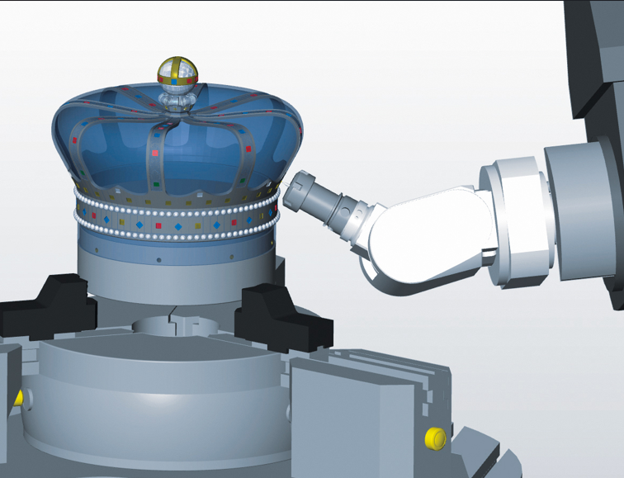  出典：OPEN MIND  hyperMILL および hyperMILL VIRTUAL Machining がアングルヘッドをサポートしたことにより、確実なプログラミングとシミュレーションが可能となります。 | 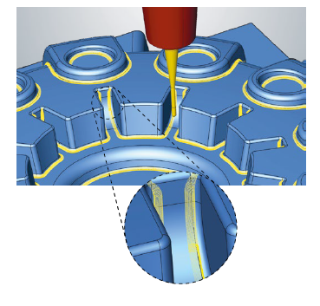  出典：OPEN MIND  3D削り残り部加工では、加工対象となるべき領域の検出精度が高まり、さらに確実かつ効率的に行うことが可能になります。
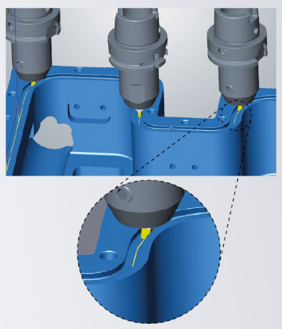  出典：OPEN MIND  2Dヘール加工により、加工痕のない完璧なシール面が得られます。 | 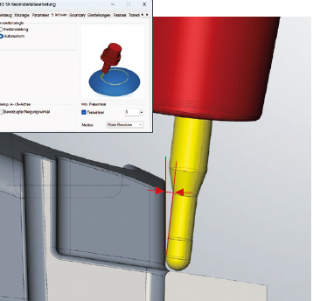  出典：OPEN MIND  5X 削り残り部加工は、工具シャンクとワークの間に任意の逃げ角を確保した、信頼性の高い加工を可能にします。

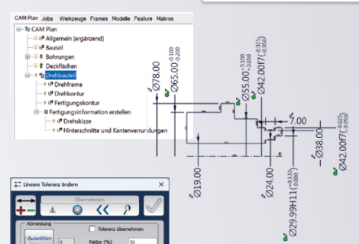  出典：OPEN MIND  「CAMプラン – 旋削」は、旋削輪郭に関連するあらゆる製造情報を迅速かつ一貫して付加することができます。 | 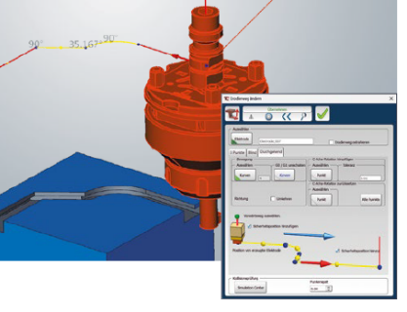  出典：OPEN MIND  放電加工パスの最適化された制御：切削送りや早送り動作を正確に定義します。

利用可能な動画資料
当社のYouTubeチャンネルでは、以下の動画をご覧いただけます：
https://shorturl.at/f4UTC

出典：OPEN MIND

ビデオチュートリアル：hyperMILL 2026 – 新機能とは？

OPEN MIND Technologies AG について
OPEN MIND Technologies AG は、加工機の機種にもコントローラにも依存しないプログラミングをサポートする強力な CAD/CAM ソリューションの開発元として、世界をリードする企業のひとつです。
OPEN MIND の開発する最適化された CAD/CAM ソリューションには、他社製品にはない革新的な機能が多数含まれており、プログラミングと加工の両面で卓越したパフォーマンスを発揮します。hyperMILL はモジュラー型の CAD/CAM ソリューションであり、独自の CAD プラットフォームと 2.5D、3D、5 軸加工や旋削加工などの最先端の CAM テクノロジーや、積層加工、HSC、HPC 加工向けのソリューションを提供しています。そして自動化、シミュレーション、デジタルツインなど最先端のテクノロジーを組み込むことにより、製品群をさらに拡大し、継続的なデジタル プロセス チェーンを実現しています。また、幅広い製品ラインアップに加え、特別なアプリケーション、一般的な CAD ソリューションとのデータ連携、および顧客に対する技術サービスを提供しています。
CIMdata 社が作成した 2025 年版 NC 市場調査レポートによれば、hyperMILL は世界の CAD/CAM ソリューションのトップ 4 にランクインしています。革新的な CAD/CAM テクノロジーは、自動車、エネルギー、半導体、航空宇宙、医療といったさまざまな業界における、金型製造、量産加工、少量生産などの分野から寄せられる高度な要求に完全に対応できます。
OPEN MIND は、製造実行システム (MES) 開発企業である Hummingbird の株式の過半数を取得して CAD/CAM メーカーの製品ポートフォリオを拡大し、デジタル化されたコネクテッド マニュファクチャリング テクノロジーを強化しています。
OPEN MIND は Mensch und Maschine グループに属し、世界各地に支社を置いて事業を展開しています。
詳細については、www.openmind-tech.com をご覧ください。

オープン・マインド・テクノロジーズ・ジャパン株式会社 東京本社
〒180-0013東京都武蔵野市西久保3丁目2-1
アルベルゴ武蔵野 B101
電話: +81 50 5370-1018

お問い合わせ:
Eメール: info.jp@openmind-tech.co.jp

ドイツ本社:
OPEN MIND Technologies AG, Argelsrieder Feld 5, 82234 Wessling, Germany
電話:+498153 933-500, Fax:+49 8153 933-501
電子メール：Info@openmind-tech.com, Webサイトwww.openmind-tech.com

